Téléphonie Mobile
La téléphonie mobile a envahi notre quotidien. En janvier 2020, on comptait 5,19 milliards d'utilisateurs de mobile dans le monde, ce qui représente $67\%$ de la population totale. La croissance des utilisateurs de téléphone mobile a été plus rapide que celle de la population mondiale sur la même période.
Si le «mobile» a une utilité en tant que téléphone, ce n'est clairement pas sa seule fonction! Ainsi, $92\%$ des utilisateurs de téléphones mobiles s'en servent pour accéder à internet. D'après le rapport digital 2020 de We are social, un utilisateur passe en moyenne 3 heures et 22 minutes par jour sur internet à partir de son téléphone portable. Cela représente une augmentation de $10\%$ par rapport à l'année 2019.
Ce sujet porte sur quelques aspects de la téléphonie mobile. La première partie s'intéresse à la protection du téléphone face au piratage par «contact». La deuxième partie est consacrée à l'étude de la fonctionnalité dictée des smartphones dite «speech-to-text ». Une dernière partie explore le principe de la réception d'un signal par un téléphone mobile et notamment le problème de réception en milieu urbain. Les trois parties peuvent être traitées indépendamment les unes des autres.
Certaines données numériques et un formulaire sont disponibles en fin d'énoncé.
I Protection des données bancaires par un conducteur
La protection du téléphone portable contre le piratage est devenue essentielle. Cette partie s'intéresse à la mise en place d'une protection simple en insérant une feuille d'aluminium dans la pochette du téléphone. En effet, les puces à distance (NFC-RFID) possèdent une antenne et un convertisseur de signal. L'antenne perçoit le signal de fréquence d'environ 14 MHz , émis à distance par le terminal et le convertisseur transforme ce signal en signal «horloge» qui sert à synchroniser les échanges de la puce et du terminal. À quelques mètres, on peut donc solliciter une puce NFC-RFID et recueillir ses données relativement aisément. Pour se prémunir d'un piratage, il suffit de protéger son téléphone à l'aide d'un feuillet constitué par exemple d'aluminium.
On considère l'aluminium comme un conducteur ohmique, homogène, isotrope et non magnétique. En son sein, les charges mobiles sont des électrons animés d'une vitesse d'ensemble $\vec{v}(t)$ soumis à l'action d'un champ électrique variable $\vec{E}=E_{0}cos⁡(ωt){\vec{e}}_{x}$. Les électrons libres, de masse $m$ et de charge $−e$, sont soumis en outre selon le modèle de Drude, à une force ${\vec{F}}_{f}=−\frac{m}{τ}\vec{v}(t)$ où $τ$ est une constante physique traduisant les interactions avec l'ensemble du réseau cristallin, sa valeur est d'environ $1,0×{10}^{−14} s$. Le poids de ces charges est négligé. Le conducteur est immobile dans le référentiel d'étude, supposé galiléen.
I.A - Loi d'ohm locale
Q 1. Établir l'équation différentielle du mouvement vérifiée par le vecteur vitesse $\vec{v}(t)$ des électrons.
Q 2. Déterminer, en régime forcé, une expression de la vitesse sous la forme $\underline{\vec{v}}={\vec{v}}_{0}exp⁡(iωt)$ où ${\vec{v}}_{0}$ est l'amplitude vectorielle complexe de la vitesse que l'on exprimera en fonction des données du problème.
Q 3. On note $n^{∗}$ la densité volumique, supposée constante, d'électrons libres. Déterminer l'expression, en notation complexe, du vecteur densité de courant volumique $\underline{\vec{j}}$.
Q 4. Montrer alors que l'on peut établir une loi d'ohm locale complexe en considérant que la conductivité électrique du milieu $\underline{γ}$ peut s'écrire, en notation complexe, sous la forme $\underline{γ}=\frac{γ_{0}}{1+\overset{˙}{i}g(ω)}$ où $γ_{0}$ correspond à la conductivité électrique «statique» et $g(ω)$ à une fonction de la pulsation. On exprimera ces deux grandeurs en fonction des données de l'énoncé.
Q 5. Déterminer la valeur de la fréquence limite $f_{\text{lim }}$ en dessous de laquelle on peut considérer que la loi d'ohm en notation réelle peut s'écrire sous la forme $\vec{ȷ}=γ_{0}\vec{E}$.
Q 6. Peut-on écrire la loi d'Ohm sous la forme $\vec{ȷ}=γ_{0}\vec{E}$ pour les communications NFC-RFID ?
Q 7. Pour les communications NFC-RFID, estimer numériquement le rapport entre la norme du vecteur densité de courant volumique $\vec{ȷ}$ et celle du vecteur densité de courant de déplacement ${\vec{ȷ}}_{D}=ε_{0}\frac{∂\vec{E}}{∂t}$ présent dans l'équation de Maxwell-Ampère que l'on rappellera.
Q 8. En déduire une simplification de la formulation de l'équation de Maxwell-Ampère. Comment appelle-t-on cette approximation ?
I.B - Propagation d'une onde électromagnétique
On considère désormais une onde électromagnétique plane progressive et harmonique (OPPH) ${\vec{E}}_{c}(z,t)$ de pulsation $ω$ se propageant dans le conducteur précédemment considéré qui occupe le demi-espace $z⩾0$. En notation complexe, cette onde s'écrit
$${\underline{\vec{E}}}_{c}(z,t)=E_{0,c}exp⁡\left(i\left(ωt−{\underline{k}}_{t}z\right)\right){\vec{e}}_{x}$$
L'amplitude $E_{0,c}$ est supposée constante et le vecteur d'onde ${\underline{\vec{k}}}_{t}={\underline{k}}_{t}{\vec{e}}_{z}$ est complexe de telle sorte que ${\underline{k}}_{t}=α+iβ$ avec $α$ et $β$ réels.
Q 9. On suppose que la loi d'Ohm s'écrit sous la forme $\vec{ȷ}=γ_{0}\vec{E}$, montrer que dans le conducteur la densité volumique de charge $ρ(M,t)$ peut être considérée comme nulle au bout d'un temps $τ^{′}$ que l'on exprimera en fonction des données du problème. On pourra notamment utiliser l'équation de conservation de la charge, que l'on ne cherchera pas à démontrer, et établir l'équation vérifiée par $ρ(M,t)$.
Q 10. Justifier que l'on peut supposer que le milieu est électriquement neutre. Écrire dans ces conditions l'équation de Maxwell-Gauss dans un conducteur ohmique.
Q 11. En supposant que les valeurs des fréquences utilisées permettent d'utiliser les versions simplifiées des équations de Maxwell identifiées dans les questions 8 et 10, établir l'équation suivante pour le champ électrique ${\vec{E}}_{c}$ au sein du conducteur
$$Δ{\vec{E}}_{c}(z,t)−\frac{1}{D}\frac{∂{\vec{E}}_{c}(z,t)}{∂t}=\vec{0}.$$
Exprimer $D$ en fonction des grandeurs du problème et préciser son unité.
Q 12. Montrer alors que la relation de dispersion, pour le milieu considéré, s'écrit
$${\underline{k}}_{t}^{2}=−iωμ_{0}γ_{0}.$$
Q 13. Déterminer l'expression des grandeurs $α$ et $β$ en choisissant $α>0$, c'est-à-dire en considérant une propagation vers les $z$ croissants.
Q 14. Montrer alors que le champ électrique, en notation réelle, dans le conducteur peut se mettre sous la forme
$${\vec{E}}_{c}(z,t)=E_{0,c}exp⁡\left(−\frac{z}{δ}\right)cos⁡\left(ωt−\frac{z}{δ}\right){\vec{e}}_{x}.$$
Exprimer $δ$ en fonction des données de l'énoncé.
Q 15. Proposer une représentation soignée de la composante suivant $x,E_{c,x}$, de ${\vec{E}}_{c}(z,t)$ à $t$ fixé, en fonction de $z$ pour le demi-espace $z⩾0$. On fera apparaitre la grandeur $δ$ sur le schéma.
Q 16. Comment appelle-t-on $δ$ ? Quelle est sa signification physique ? Donner la valeur de $δ$ pour les ondes électromagnétiques de communication NFC-RFID.
I. $C−$ Réflexion sur un conducteur ohmique
L'onde ${\vec{E}}_{c}(z,t)$ présente dans le conducteur précédent est due à la présence d'une OPPH incidente se propageant dans le vide, supposée occuper le demi-espace $z<0$, vers les $z$ croissants de même pulsation $ω$ de la forme, en notation complexe, ${\underline{\vec{E}}}_{i}(z,t)={\underline{E}}_{0,i}exp⁡(i(ωt−kz)){\vec{e}}_{x}$, avec $k=\frac{ω}{c}>0$. L'onde incidente atteint le conducteur en $z=0$.
Q 17. Proposer une expression du champ électrique réfléchi d'amplitude complexe ${\underline{E}}_{0,r}$.
Q 18. En exploitant les relations de continuité du champ électrique à la surface d'un dioptre, déterminer une relation reliant les coefficients complexes de transmission $\underline{t}=\frac{E_{0,c}}{{\underline{E}}_{0,i}}$ et de réflexion $\underline{r}=\frac{{\underline{E}}_{0,r}}{{\underline{E}}_{0,i}}$ en amplitude de l'onde électromagnétique.
Q 19. Déterminer l'expression des champs magnétiques incident ${\underline{\vec{B}}}_{i}(z,t)$, réfléchi ${\underline{\vec{B}}}_{r}(z,t)$ et transmis ${\underline{\vec{B}}}_{c}(z,t)$.
Q 20. En exploitant les relations de continuité du champ magnétique à la surface d'un dioptre et en considérant les courants surfaciques nuls, déterminer une nouvelle relation entre $\underline{t}$ et $\underline{r}$.
Q 21. En combinant les deux expressions précédentes de $\underline{t}$ et $\underline{r}$, montrer que
$$\underline{r}=\frac{kδ−1+i}{kδ+1−i} \text{ et } \underline{t}=\frac{2kδ}{kδ+1−i}.$$
Q 22. Que deviennent les expressions de $\underline{t}$ et $\underline{r}$ dans le cas où l'aluminium est considéré comme un conducteur parfait ? Que dire de l'efficacité de la protection de données avec un conducteur parfait ?
Q 23. En réalité, l'aluminium n'est pas un conducteur parfait. Déterminer la valeur du coefficient de transmission en énergie $T=1−|\underline{r}|^{2}$ pour des ondes électromagnétiques de communication NFC-RFID. Conclure sachant qu'une feuille d'aluminium standard de cuisine a une épaisseur $a=0,020 mm$.
II Dictée d'un message : principe de l'échantillonnage
La communication via les téléphones portables a également fait évoluer les pratiques. Si autrefois, on « passait un coup de fil » désormais les messages SMS ont révolutionné la communication : 200000 SMS sont envoyés chaque seconde dans le monde, soit le chiffre de 6100 milliards expédiés sur l'année! Mais ce n'est pas pour autant que l'utilisateur pianote sur son clavier, le texte ne se tape plus, on le dicte à son téléphone qui le retranscrit en message textuel. Dans cette partie, on s'intéresse à ce système de reconnaissance vocale (speech-to-text) en mettant en évidence quelques critères pour assurer une traduction correcte de la dictée.
II.A - Échantillonnage par échantillonneur bloqueur
On considère dans un premier temps un signal $s(t)$ composé d'une composante sinusoïdale, d'amplitude crête à crête 3 V et de fréquence $f=1/T=100 Hz$, et d'une composante continue dont la valeur de tension est $1,5 V$. On souhaite échantillonner ce signal avec une période $T_{e}$.
Q 24. Dessiner soigneusement l'allure du signal $s(t)$. Expliquer le principe de l'échantillonnage de ce signal analogique. On pourra faire apparaitre la période $T_{e}$ sur le dessin.
Pour réaliser cette opération, on utilise un interrupteur commandé CD4016 appelé échantillonneur bloqueur à tension positive. La figure 1 reproduit un extrait des caractéristiques de ce composant.
General Description
The CD4016BM/CD4016BC is a quad bilateral switch intended for the transmission or multiplexing of analog or digital signals. It is pin-for-pin compatible with CD4066BM/ CD4066BC.
- Extremely high control input impedance $1012Ω$ (typ.)
- Low crosstalk between switches -50 dB (typ.)
@ $f_{IS}=0.9MHz,R_{L}=1kΩ$
- Frequency response, switch "ON" $40MHz$ (typ.)
Features
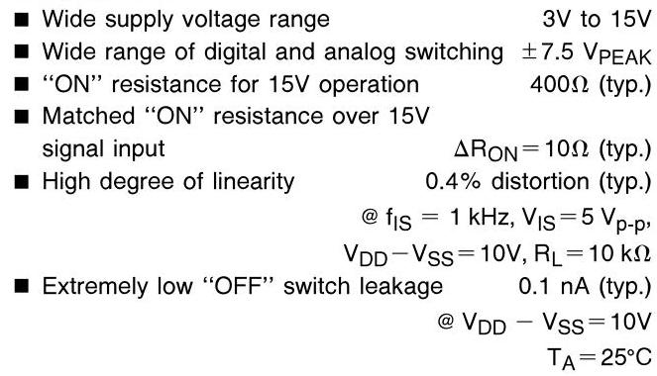
Applications
- Analog signal switching/multiplexing
- Signal gating
- Squelch control
- Chopper
- Modulator/Demodulator
- Commutating switch
- Digital signal switching/multiplexing
- CMOS logic implementation
- Analog-to-digital/digital-to-analog conversion
- Digital control of frequency, impedance, phase, and an-alog-signal gain
Schematic and Connection Diagrams
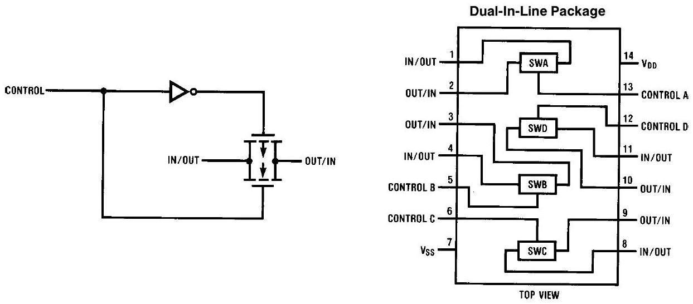
Figure 1 Extrait des caractéristiques du CD4016
Le montage proposé pour échantillonner le signal $s(t)$ utilise les voies 1 et 2 et la borne de contrôle 13 reçoit le signal d'horloge. À la sortie du CD4016, on récupère le signal $V_{\text{ech }}(t)$ aux bornes d'un condensateur (figure 2).
Q 25. Expliquer l'intérêt de récupérer le signal échantillonné $V_{\text{ech }}(t)$ aux bornes du condensateur de capacité $C_{e}$.
Le signal d'horloge $h(t)$ appliqué sur la borne 13 est généré par un signal logique de fréquence $f_{e}=1/T_{e}=1,0kHz$ d'amplitude crête à crête de 10 V et de composante continue 5 V (ainsi le signal horloge évolue entre 0 V et $10 V)$. Il est utilisé en mode pulse dont on peut régler le rapport cyclique $α$, qui est le rapport entre la durée pendant laquelle le signal délivre une tension de 10 V pendant une période et la période du signal.
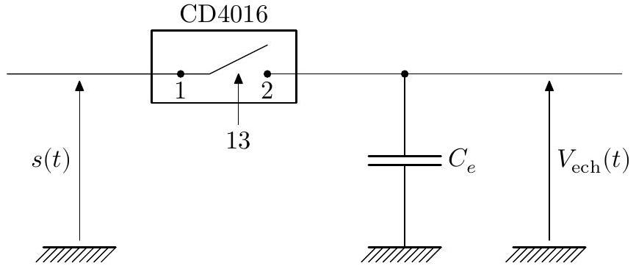
Figure 2 Montage échantillonneur bloqueur à tension positive
Q 26. La figure 3 présente l'oscillogramme du signal d'horloge, dont le rapport cyclique vaut $α=2\%$. Déterminer la valeur de la durée du pic.
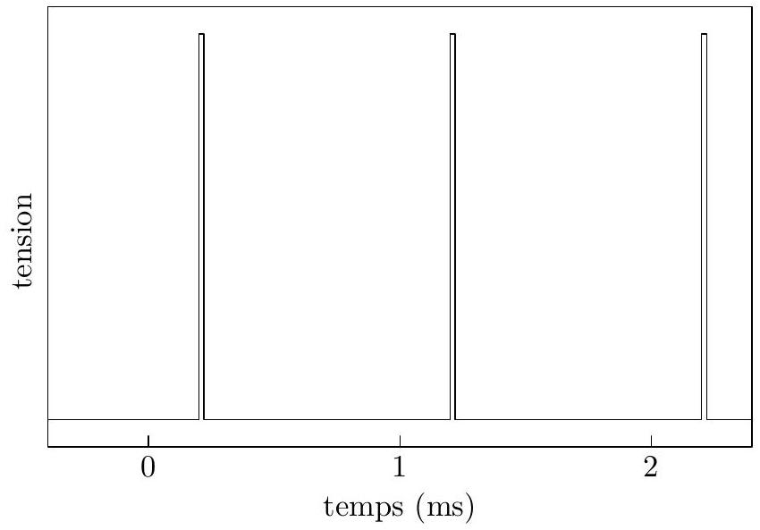
Figure 3 Signal d'horloge
Q 27. Les allures du signal échantillonné $V_{\text{ech }}(t)$ et du signal $s(t)$ sont représentées sur la figure 4. Commenter l'allure de l'oscillogramme ainsi obtenu.
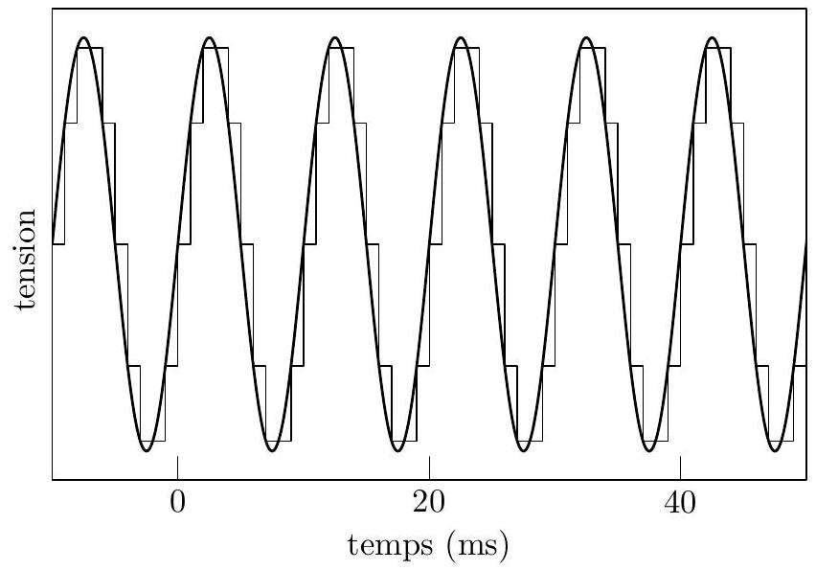
Figure 4 Superposition du signal $s(t)$ et du signal échantillonné $V_{\text{ech }}(t)$
On réalise l'analyse spectrale du signal échantillonné $V_{\text{ech }}$ sur l'oscilloscope. On obtient alors les spectres (figure 5) dont on relève l'amplitude des différents pics dans le tableau 1 .
pic | 1 | 2 | 3 | 4 | 5 | 6 | 7
fréquence $(Hz)$ | 100 | 900 | 1100 | 1900 | 2100 | 2900 | 3100

Tableau 1 Relevé des harmoniques du spectre de $V_{\text{ech }}(t)$
Q 28. Expliquer l'existence des pics de fréquence supérieure à 100 Hz . Commenter les valeurs des fréquences obtenues dans le spectre de $V_{\text{ech }}(t)$.
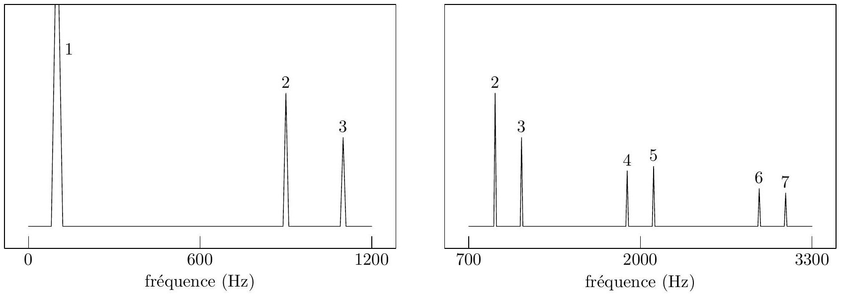
Figure 5 Analyse spectrale du signal échantillonné $V_{\text{ech }}(t)$
On reprend le même montage que précédemment et le même signal d'horloge $h(t)$, signal logique de fréquence $f_{e}=1/T_{e}=1,0kHz$. Désormais le signal $s(t)$ est un signal de fréquence $f=1/T=110 Hz$ de la forme
$$s(t)=\frac{S}{2}+\frac{2S}{π}\sum_{k=0}^{+∞}{ }\frac{sin⁡((2k+1)2πft)}{2k+1}.$$
Q 29. Représenter l'allure temporelle et spectrale du signal $s(t)$. On se limitera à un nombre fini d'harmoniques (rang $k=3$ ).
Q 30. Représenter le spectre du signal échantillonné $V_{\text{ech }}(t)$ de ce nouveau signal $s(t)$ par le même signal d'horloge $h(t)$.
Q 31. Quel phénomène voit-on apparaitre ? Proposer un critère quantitatif pour y remédier afin d'assurer une retranscription correcte du signal $s(t)$. Comment s'appelle ce critère?
II.B - Filtrage numérique du bruit ambiant
Une source récurrente d'erreurs de retranscription de la dictée est le bruit ambiant. Dans cette partie on se propose de mettre en place un algorithme permettant une filtration efficace des bruits parasites et notamment des bruits blancs de «hautes» fréquences.
Q 32. Rappeler comment on peut réaliser un filtre passe-bas du premier ordre avec un circuit RC.
Q 33. Donner la forme canonique de la fonction de transfert de ce circuit en faisant apparaitre la fréquence de coupure $ω_{c}$.
Q 34. En déduire l'équation différentielle liant l'entrée $s_{e}(t)$ et la sortie $s_{s}(t)$ dans le cas d'un filtre passe-bas du premier ordre de temps caractéristique $τ$ qu'on liera à $ω_{c}$.
Le filtrage numérique correspond à la chaine de traitement du signal présentée en figure 6.
Figure 6 Chaine de traitement du signal
Q 35. Identifier les fonctions des opérateurs numérotés 1 et 2 et du calculateur sur la figure 6.
Q 36. Citer deux avantages d'une telle technique de filtrage vis-à-vis d'un filtre analogique. Citer l'inconvénient majeur du filtrage numérique.
On note $T_{e}$ la période d'échantillonnage des signaux $S_{e}[n]$ et $S_{s}[n]$, les valeurs respectives de $s_{e}(t)$ et $s_{s}(t)$ à l'instant d'échantillonnage $t_{n}=nT_{e}$ où $n$ est un entier positif ou nul. À l'entrée du calculateur, le signal numérisé se présente sous la forme d'un tableau de valeurs. Le calculateur génère un tableau de valeurs $S_{s}[n]$ pour la sortie à partir du tableau de valeurs $S_{e}[n]$ de l'entrée.
Q 37. Si l'on suppose la période d'échantillonnage $T_{e}$ «petite» par rapport à $τ$, donner une approximation d'ordre 1 de la dérivée à l'instant $t_{n}$ en faisant intervenir $S_{s}[n]$ et $S_{s}[n−1]$.
Q 38. En déduire la relation donnant $S_{s}[n]$ en fonction de $S_{s}[n−1]$ et $S_{e}[n−1]$ pour un filtre passe-bas d'ordre 1.
Q 39. Quelle information supplémentaire faut-il fournir au calculateur pour qu'il puisse calculer tous les $S_{s}[n]$ ?
Pour illustrer la fonction de filtrage numérique, l'expérimentateur dicte la phrase « je passe le concours CentraleSupélec ». L'analyse spectrale du texte dicté est réalisée à partir de deux enregistrements du texte, l'un dicté au calme, l'autre en présence de cris d'enfants (figure 7).
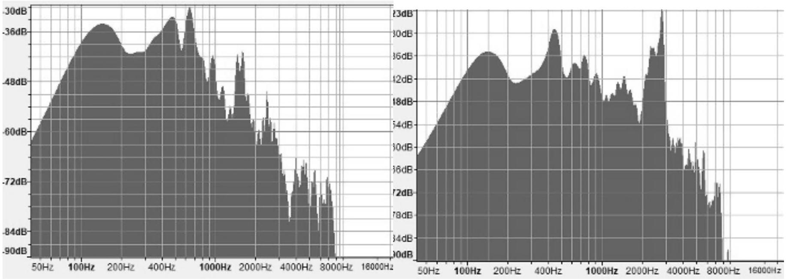
Figure 7 Spectre de la dictée «je passe le concours Centrale-Supéléc »
Q 40. Identifier la zone de fréquences à filtrer et proposer une valeur de fréquence de coupure pour le filtre passe-base d'ordre 1.
On dispose d'un fichier monophonique dictee.wav au format WAV/LPCM contenant l'enregistrement de la phrase. Ce fichier est chargé dans un vecteur Python à l'aide du programme de la figure 8.
import numpy as np
import scipy.io.wavfile
fe, Se = scipy.io.wavfile.read("dictee.wav")
Figure 8 Chargement du signal d'entrée
La fonction scipy.io.wavfile.read lit un fichier audio au format WAV/LPCM. Elle renvoie la fréquence d'échantillonnage (en Hz) utilisée dans le fichier et un vecteur contenant les échantillons du signal.
Q 41. Compléter le programme de la figure 8 de façon à produire un signal de sortie privé des cris d'enfants.
III Réception d'une communication téléphonique
Dans cette partie, on réalise une étude rapide d'une antenne émettrice en téléphonie mobile et des problèmes liés à la réception du signal. Pour cela, on étudie l'émission d'une onde électromagnétique par un dipôle électrique oscillant.
III.A - Rayonnement par une antenne
On considère un doublet constitué de deux charges ponctuelles de charges opposées $+q$ et $−q$. La charge $−q$ est fixe et placée en $O$; la charge $+q$ est mobile sur l'axe des $z$ suivant la loi $z(t)=asin⁡(ωt)$ où $a$ représente l'amplitude et $ω$ la pulsation des oscillations. L'ensemble constitue un dipôle variable qui crée une onde électromagnétique de pulsation $ω$ en un point $M$ repéré par les coordonnées sphériques ( $r,θ,ϕ$ ) (figure 9).
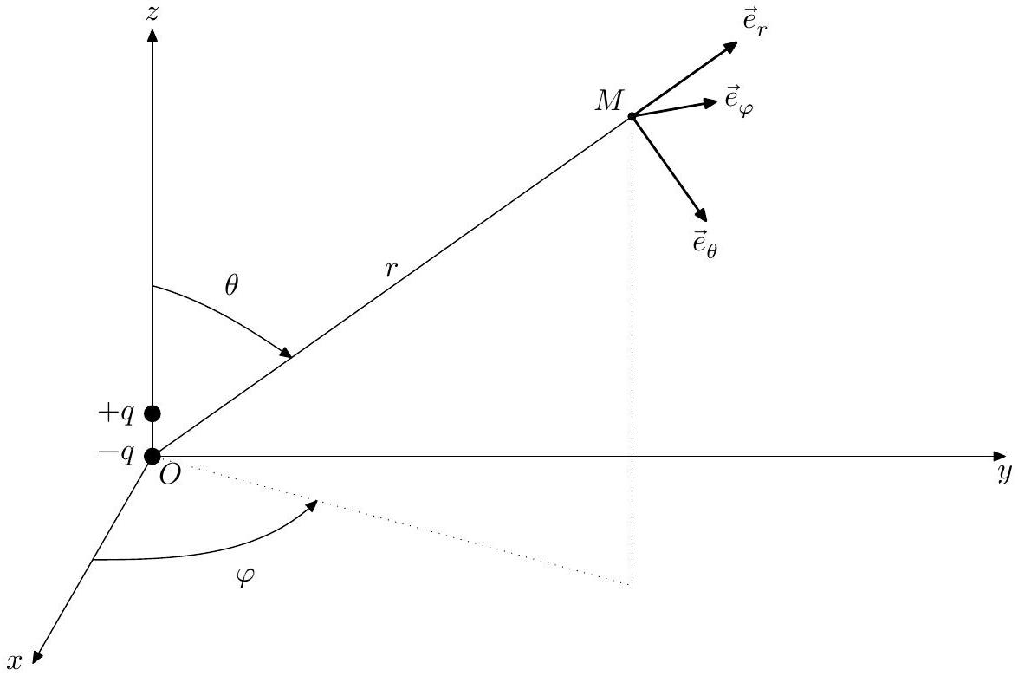
Figure 9 Repérage du dipôle et du point $M$ d'étude
On se place dans les conditions où $r≫a$ et $λ≫a$ où $λ$ est la longueur d'onde associée à l'onde électromagnétique émise.
Q 42. Citer les approximations associées aux deux inégalités $r≫a$ et $λ≫a$.
Q 43. Exprimer le moment dipolaire $\vec{p}=p(t){\vec{e}}_{z}$ associé au doublet ( $−q,+q$ ).
On admet que le dipôle est équivalent, pour l'étude du champ dans la zone de rayonnement, à un élément de hauteur $2a$ parcouru par un courant d'intensité
$$I(t)=\frac{1}{2a}\frac{ dp}{ dt}.$$
Q 44. Déterminer $I_{0}$, l'amplitude du courant $I(t)$.
La puissance instantanée rayonnée par un dipôle à travers une sphère de centre $O$ et de rayon $r≫λ$ est proportionnelle au carré de l'accélération de ce dernier telle que
$$Π(t)=\frac{μ_{0}}{6πc}{\left(\frac{{ d}^{2}p}{ dt^{2}}\right)}^{2}.$$
Q 45. Déterminer $P_{r}$, la puissance moyenne totale rayonnée par ce dipôle à travers une sphère de centre $O$ et de rayon $r≫λ$, appelée zone de rayonnement.
On définit $R_{r}$, la résistance du rayonnement par
$$P_{r}=R_{r}\frac{I_{0}^{2}}{2}.$$
Q 46. Déterminer l'expression de $R_{r}$ en fonction de $μ_{0},c,λ$ et $a$.
Q 47. Quel est l'intérêt de définir ce type de grandeur?
Un opérateur de téléphonie mobile a converti plus de 5000 antennes en 800 MHz , auparavant utilisées pour la 4G, afin de créer son réseau 5G national. Ce réseau est accompagné d'antennes en 3500 MHz créées pour véhiculer de la 5 G . On se propose de comparer la résistance de rayonnement pour les deux types de réseau 4 G et 5 G . Pour la 4 G le mobile est muni d'une antenne de hauteur $h_{4G}=2a=4 cm$ et pour la 5 G le mobile à une antenne de longueur $h_{5G}=2a=1 cm$.
Q 48. Comparer les hauteurs d'antenne et les longueurs d'onde dans les deux cas. Conclure. Estimer la distance à partir de laquelle on se situe dans la zone de rayonnement.
Q 49. Déterminer la résistance de rayonnement $R_{r}$ pour les deux types de réseau.
III.B - Problème de réception du signal
«Je n'ai plus de réseau!» Voilà une phrase que tous les utilisateurs de mobiles ont prononcée un jour ! On cherche ici à illustrer quelques difficultés liées à la réception d'un signal en téléphonie mobile.
Pour simplifier l'étude, l'onde émise par la station de base sera considérée comme plane et polarisée rectilignement suivant l'axe des $x$. Son champ électrique s'écrit, en notation complexe, ${\underline{\vec{E}}}_{i}(z,t)=E_{0,i}exp⁡(i(ωt−kz)){\vec{e}}_{x}$ avec $k=\frac{2π}{λ}=\frac{ω}{c}>0$ et $ω=2πf$ pulsation de l'onde du champ électrique. On suppose que l'amplitude $E_{0,i}$ est une grandeur réelle. La fréquence est égale à 3500 MHz .
On suppose qu'un obstacle (par exemple un immeuble) situé en $z=L$ réfléchit l'onde sans l'atténuer et sans modifier sa polarisation (Figure 10).
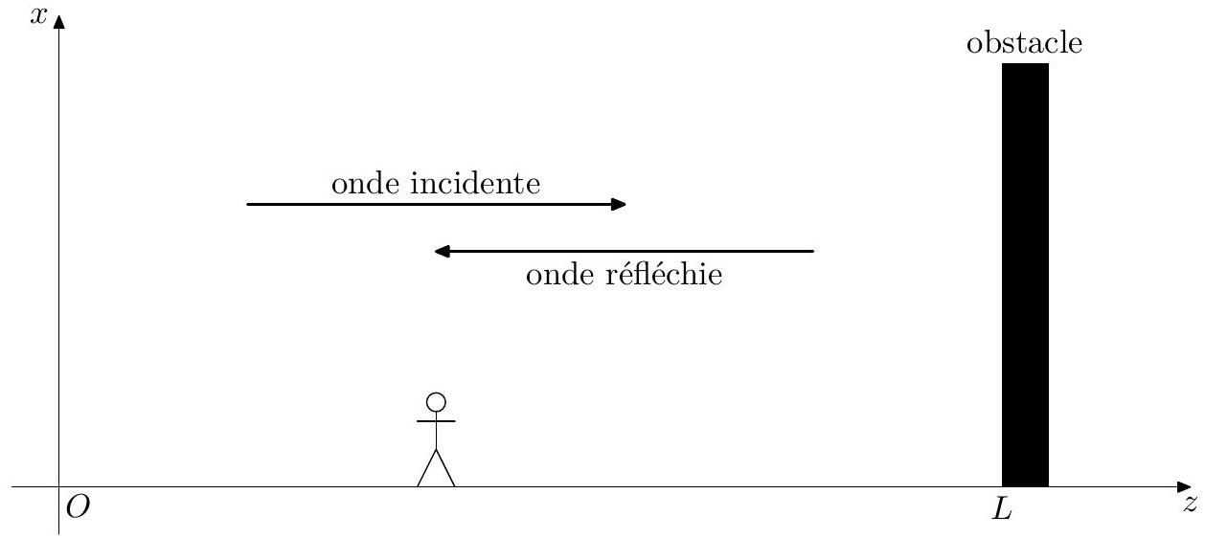
Figure 10 Obstacle sur le trajet d'une onde de téléphonie mobile
Q 50. En utilisant les relations de passage en $z=L$ pour le champ électrique et en modélisant l'obstacle par un métal conducteur parfait, déterminer l'expression complexe du champ électrique de l'onde réfléchie ${\underline{\vec{E}}}_{r}$ supposée de même fréquence et de même direction que l'onde incidente.
Q 51. En déduire l'expression du champ électrique résultant ${\vec{E}}_{tot}$. Comment qualifie-t-on ce type d'onde ? On admet que la puissance $P$ reçue par l'utilisateur (via son téléphone mobile en réseau 5G) est proportionnelle à la valeur moyenne dans le temps du carré du champ électrique. L'établissement de la communication est impossible (plus de réseau !) si la puissance reçue est inférieure à une puissance seuil notée $P_{\text{seuil }}$ qui correspond au dixième de la valeur moyenne spatiale (c'est-à-dire suivant $z$ ) de la puissance reçue $P$.
Q 52. Déterminer la durée moyenne des coupures lorsque le téléphone mobile est porté par un piéton qui se déplace à la vitesse de $3 km⋅{ h}^{−1}$ suivant l'axe des $z$ croissants, puis lorsque le téléphone est porté par un passager d'une automobile se déplaçant à $50 km⋅{ h}^{−1}$ dans le sens des $z$ croissants. Commenter les résultats obtenus.
En milieu urbain, notamment à cause des divers obstacles, les retards des trajets réfléchis des ondes par rapport aux trajets directs sont de l'ordre de $Δt=0,5μ s$.
Q 53. Quelle est la valeur typique de $L−z$ associée à ce retard ?
On suppose que pour cette valeur typique de $L−z$ et pour la fréquence $f$, le signal reçu par le mobile de la part de la station de base a une puissance nulle. On fait alors varier la fréquence $f$ de $±Δf$.
Q 54. Déterminer numériquement la valeur minimale à donner à $Δf$ pour obtenir une puissance supérieure à $P_{\text{seuil }}$.
Q 55. En vous appuyant sur les questions précédentes, proposer au moins une méthode permettant de lutter contre les coupures réseau.
Données
Données générales
Permittivité diélectrique du vide
Perméabilité magnétique du vide
$$\begin{matrix} & ε_{0}=8,85×{10}^{−12} F⋅{ m}^{−1} \\ & μ_{0}=1,26×{10}^{−6}H⋅{ m}^{−1} \\ & c=3,00×{10}^{8} m⋅{ s}^{−1}\end{matrix}$$
Célérité de la lumière dans le vide
Données sur l'aluminium métallique
Conductivité en régime permanent
Permittivité diélectrique relative
Perméabilité magnétique relative
$$\begin{matrix} & γ_{0}=38×{10}^{6} S⋅{ m}^{−1} \\ & ε_{r}=1 \\ & μ_{r}=1\end{matrix}$$
Formulaire
Les grandeurs complexes sont soulignées d'un trait et on note i le nombre complexe tel que $i^{2}=−1$. Le symbole $×$ désigne l'opération produit vectoriel. L'espace est rapporté, en coordonnées cartésiennes, à un repère orthonormé direct de base $\left({\vec{e}}_{x},{\vec{e}}_{y},{\vec{e}}_{z}\right)$.
Analyse vectorielle
$$\begin{matrix}\vec{rot}(\vec{rot}\vec{A})=\vec{grad}(div\vec{A})−Δ\vec{A} \\ Δ\vec{A}=\left(\frac{∂^{2}A_{x}}{∂x^{2}}+\frac{∂^{2}A_{x}}{∂y^{2}}+\frac{∂^{2}A_{x}}{∂z^{2}}\right){\vec{e}}_{x}+\left(\frac{∂^{2}A_{y}}{∂x^{2}}+\frac{∂^{2}A_{y}}{∂y^{2}}+\frac{∂^{2}A_{y}}{∂z^{2}}\right){\vec{e}}_{y}+\left(\frac{∂^{2}A_{z}}{∂x^{2}}+\frac{∂^{2}A_{z}}{∂y^{2}}+\frac{∂^{2}A_{z}}{∂z^{2}}\right){\vec{e}}_{z}\end{matrix}$$
Relation de continuité des champs électromagnétiques
En présence de charges surfaciques $σ$, la composante normale du champ électrique est discontinue au niveau d'un dioptre séparant deux milieux 1 et 2 , sa composante tangentielle est toujours continue
$${\vec{E}}_{2,n}−{\vec{E}}_{1,n}=\frac{σ}{ε_{0}}{\vec{n}}_{1→2} \text{ et } {\vec{E}}_{2,t}−{\vec{E}}_{1,t}=\vec{0}$$
En présence de courants surfaciques ${\vec{ȷ}}_{s}$, la composante tangentielle du champ magnétique est discontinue au niveau d'un dioptre séparant deux milieux 1 et 2 , sa composante normale est toujours continue
$${\vec{B}}_{2,t}−{\vec{B}}_{1,t}=μ_{0}{\vec{ȷ}}_{s}×{\vec{n}}_{1→2} \text{ et } {\vec{B}}_{2,n}−{\vec{B}}_{1,n}=\vec{0}$$

